Об утверждении регламентов государственных услуг в сфере недропользования общераспространенных полезных ископаемых
Утративший силу
Постановление акимата Западно-Казахстанской области от 1 июля 2014 года N 166. Зарегистрировано Департаментом юстиции Западно-Казахстанской области от 24 июля 2014 года N 3593. Утратило силу - постановлением акимата Западно-Казахстанской области от 29 сентября 2015 года № 280
Сноска. Утратило силу - постановлением акимата Западно-Казахстанской области от 29.09.2015 № 280.
Руководствуясь Законами Республики Казахстан от 23 января 2001 года "О местном государственном управлении и самоуправлении в Республике Казахстан", от 15 апреля 2013 года "О государственных услугах", акимат Западно-Казахстанской области ПОСТАНОВЛЯЕТ:
1. Утвердить прилагаемые:
1) регламент государственной услуги "Заключение, регистрация и хранение контрактов на разведку, добычу общераспространенных полезных ископаемых";
2) регламент государственной услуги "Регистрация договора залога права недропользования на разведку, добычу общераспространенных полезных ископаемых".
2. Контроль за исполнением настоящего постановления возложить на заместителя акима Западно-Казахстанской области Каримова М. Ш.
3. Настоящее постановление вводится в действие по истечении десяти календарных дней после дня первого официального опубликования.
Аким области | Н. Ногаев

Утвержден
постановлением акимата
Западно-Казахстанской области
от 1 июля 2014 года № 166
Регламент
государственной услуги
"Заключение, регистрация и хранение
контрактов на разведку, добычу
общераспространенных полезных ископаемых"
1. Общие положения
1. Государственная услуга "Заключение, регистрация и хранение контрактов на разведку, добычу общераспространенных полезных ископаемых" (далее – государственная услуга).
Государственная услуга осуществляется на основании стандарта государственной услуги "Заключение, регистрация и хранение контрактов на разведку, добычу общераспространенных полезных ископаемых", утвержденного постановлением Правительства Республики Казахстан от 26 февраля 2014 года № 153 "Об утверждении стандартов государственных услуг в сфере геологии и пользования водными ресурсами" (далее – Стандарт).
Государственная услуга оказывается государственным учреждением "Управление предпринимательства и индустриально-инновационного развития Западно-Казахстанской области" (далее – услугодатель) расположенного по адресу Западно - Казахстанская область, город Уральск, улица Х. Чурина, дом 116.
2. Форма оказания государственной услуги: бумажная.
3. Результат оказания государственной услуги - подписанный и зарегистрированный контракт на разведку, добычу общераспространенных полезных ископаемых (далее – контракт), либо мотивированный ответ об отказе в оказании государственной услуги.
Форма предоставления результата оказания государственной услуги: бумажная.
Государственная услуга оказывается на бесплатной основе физическим и юридическим лицам (далее – услугополучатель).
2. Описание порядка действий структурных
подразделений (сотрудников) услугодателя
в процессе оказания государственной услуги
4. Основанием для начала процедуры (действия) по оказанию государственной услуги является заявление в произвольной форме, с приложением пакета документов, указанных в пункте 9 Стандарта (далее - документы).
5. Содержание каждой процедуры (действия) и его результат, входящей в состав процесса оказания государственной услуги, длительность его выполнения:
1) специалист канцелярии услугодателя с момента подачи документов услугополучателем осуществляет прием и их регистрацию в журнале регистрации в течение 10 минут.
Результат - направляет документы на резолюцию руководителю услугодателя;
2) руководитель услугодателя в течение 1 рабочего дня ознакамливается с документами и определяет ответственного исполнителя услугодателя для оказания государственной услуги.
Результат - направляет документы необходимые для оказания государственной услуги ответственному исполнителю услугодателя;
3) ответственный исполнитель услугодателя рассматривает документы, осуществляет проверку полноты документов и готовит контракт, либо мотивированный ответ об отказе в оказании государственной услуги в течение 11 рабочих дней.
Результат - направляет контракт, либо мотивированный ответ об отказе в оказании государственной услуги на подпись руководителю услугодателя;
4) руководитель услугодателя рассматривает контракт, либо мотивированный ответ об отказе в оказании государственной услуги в течение 1 рабочего дня и подписывает.
Результат - направляет подписанный контракт, либо мотивированный ответ об отказе в оказании государственной услуги ответственному исполнителю услугодателя;
5) ответственный исполнитель услугодателя регистрирует подписанный контракт в журнале регистрации контрактов в течение 2 рабочих дней и выдает услугополучателю результат оказания государственной услуги.
Результат - выдает услугополучателю контракт, либо мотивированный ответ об отказе в оказании государственной услуги.
3. Описание порядка взаимодействия
структурных (сотрудников) услугодателя
в процессе оказания государственной услуги
6. Перечень структурных подразделений, (сотрудников) услугодателя, которые участвуют в процессе оказания государственной услуги:
1) специалист канцелярии услугодателя;
2) ответственный исполнитель услугодателя;
3) руководитель услугодателя.
Описание последовательности процедур (действий) между структурными подразделениями (сотрудниками) с указанием длительности каждой процедуры (действия) сопровождается блок-схемой согласно приложению 1 к регламенту государственной услуги "Заключение, регистрация и хранение контрактов на разведку, добычу общераспространенных полезных ископаемых" (далее - Регламент).
4. Описание порядка взаимодействия с
центром обслуживания населения и (или)
иными услугодателями, а также порядка
использования информационных систем в
процессе оказания государственной услуги
7. Государственная услуга через центры обслуживания населения (далее – ЦОН) и иные услугодатели не оказывается.
8. Подробное описание последовательности процедур (действий), взаимодействий структурных подразделений (сотрудников) услугодателя в процессе оказания государственной услуги отражается в справочнике бизнес-процессов оказания государственной услуги согласно приложению 2 к настоящему Регламенту.
9. Обжалование решений, действий (бездействий) услугодателя и (или) их должностных лиц по вопросам оказания государственной услуги осуществляется согласно раздела 3 Стандарта.
Приложение 1
к Регламенту
государственной услуги
"Заключение, регистрация
и хранение контрактов на
разведку, добычу
общераспространенных
полезных ископаемых"
Блок-схема
описания последовательности процедур
(действий) между структурными подразделениями
(сотрудниками) с указанием длительности
каждой процедуры (действия)

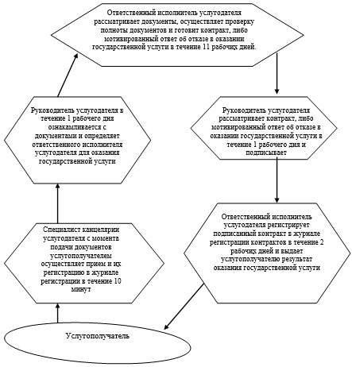

Приложение 2
к Регламенту
государственной услуги
"Заключение, регистрация
и хранение контрактов на
разведку, добычу
общераспространенных
полезных ископаемых"
Справочник
бизнес-процессов оказания
государственной услуги "Заключение,
регистрация и хранение контрактов на
разведку, добычу общераспространенных
полезных ископаемых"

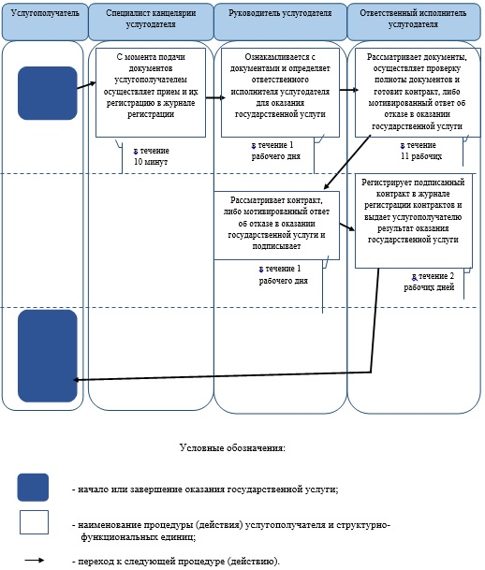

Утвержден
постановлением акимата
Западно-Казахстанской области
от 1 июля 2014 года № 166
Регламент
государственной услуги
"Регистрация договора залога права
недропользования на разведку, добычу
общераспространенных полезных ископаемых"
1. Общие положения
1. Государственная услуга "Регистрация договора залога права недропользования на разведку, добычу общераспространенных полезных ископаемых" (далее – государственная услуга).
Государственная услуга оказывается государственным учреждением "Управление предпринимательства и индустриально-инновационного развития Западно-Казахстанской области" (далее – услугодатель) расположенного по адресу Западно-Казахстанская область, город Уральск, улица Х. Чурина, дом 116 на основании стандарта государственной услуги "Регистрация договора залога права недропользования на разведку, добычу общераспространенных полезных ископаемых", утвержденного постановлением Правительства Республики Казахстан от 26 февраля 2014 года № 154 "Об утверждении стандартов государственных услуг в сфере недропользования, за исключением углеводородного сырья" (далее – Стандарт).
Прием заявлений и выдача результатов оказания государственной услуги осуществляются через:
1) канцелярию услугодателя;
2) Республиканское государственное предприятие на праве хозяйственного ведения Центр обслуживания населения Комитета по контролю автоматизации государственных услуг и координации деятельности центров обслуживания населения Министерства транспорта и коммуникации Республики Казахстан (далее – ЦОН).
2. Форма оказания государственной услуги: бумажная.
3. Результат оказания государственной услуги - свидетельство о регистрации договора залога права недропользования (далее - свидетельство), по форме, согласно приложению 1 к Стандарту, либо мотивированный ответ об отказе в оказании государственной услуги.
Форма предоставления результата оказания государственной услуги: бумажная.
Государственная услуга оказывается на бесплатной основе физическим и юридическим лицам (далее - услогополучатель).
2. Описание порядка действий структурных
подразделений (сотрудников) услугодателя
в процессе оказания государственной услуги
4. Основанием для начала процедуры (действия) по оказанию государственной услуги является заявление согласно приложению 3 к Стандарту, с приложением пакета документов, указанных в пункте 9 Стандарта (далее - документы).
5. Содержание каждой процедуры (действия) и его результат, входящей в состав процесса оказания государственной услуги, длительность его выполнения:
1) специалист канцелярии услугодателя с момента подачи документов услугополучателем осуществляет прием и их регистрацию в журнале регистрации в течение 15 минут.
Результат - направляет документы на резолюцию руководителю услугодателя;
2) руководитель услугодателя в течение 1 рабочего дня ознакамливается с документами и определяет ответственного исполнителя услугодателя для оказания государственной услуги.
Результат - направляет документы необходимые для оказания государственной услуги ответственному исполнителю услугодателя;
3) ответственный исполнитель услугодателя рассматривает поступившие документы, осуществляет проверку полноты документов и готовит свидетельство, либо мотивированный ответ об отказе в оказании государственной услуги в течение 2 рабочих дней.
Результат - направляет свидетельство на подпись руководителю услугодателя;
4) руководитель услугодателя рассматривает свидетельство, либо мотивированный ответ об отказе в оказании государственной услуги в течение 1 рабочего дня и подписывает.
Результат - направляет свидетельство, либо мотивированный ответ об отказе в оказании государственной услуги ответственному исполнителю услугодателя;
5) ответственный исполнитель услугодателя регистрирует свидетельство в течение 1 рабочего дня и выдает услугополучателю результат оказания государственной услуги.
Результат - выдает услугополучателю свидетельство, либо мотивированный ответ об отказе в оказании государственной услуги.
3. Описание порядка взаимодействия структурных
подразделений (сотрудников) услугодателя
в процессе оказания государственной услуги
6. Перечень структурных подразделений, (сотрудников) услугодателя, которые участвуют в процессе оказания государственной услуги:
1) специалист канцелярии услугодателя;
2) ответственный исполнитель услугодателя;
3) руководитель услугодателя.
Описание последовательности процедур (действий) между структурными подразделениями (сотрудниками) с указанием длительности каждой процедуры (действия) сопровождается блок-схемой согласно приложению 1 к Регламенту государственной услуги "Регистрация договора залога права недропользования на разведку, добычу общераспространенных полезных ископаемых" (далее - Регламент).
4. Описание порядка взаимодействия с ЦОН
и (или) иными услугодателями, а также
порядка использования информационных систем
в процессе оказания государственной услуги
7. Описание порядка обращения в ЦОН и (или) к иным услугодателям, длительность обработки запроса услугополучателя:
1) услугополучатель подает документы оператору ЦОН. Прием осуществляется в операционном зале посредством "безбарьерного" обслуживания путем электронной очереди (в течении 2 минут);
2) процесс 1 – ввод оператора ЦОН в Автоматизированное рабочее место Интегрированной информационной системы ЦОН (далее – АРМ ИИС ЦОН) логина и пароля (процесс авторизации) для оказания государственной услуги (в течении 1 минуты);
3) процесс 2 – выбор оператором ЦОН государственной услуги, вывод на экран формы запроса для оказания государственной услуги и ввод оператором ЦОН данных услугополучателя или данных по доверенности представителя услугополучателя (при нотариально удостоверенной доверенности, при ином удостоверении доверенности - данные доверенности не заполняются) (в течении 2 минут);
4) процесс 3 – направление запроса через шлюз электронного правительства (далее – ШЭП) в государственную базу данных физических (далее - ГБД ФЛ) или юридических лиц (далее - ГБД ЮЛ) о данных услугополучателя, а также в Единой нотариальной информационной системе (далее - ЕНИС) – о данных доверенности представителя услугополучателя (в течении 2 минут);
5) условие 1 – проверка наличия данных услугополучателя в ГБД ФЛ или ГБД ЮЛ данных доверенности в ЕНИС (в течении 1 минуты);
6) процесс 4 – формирование сообщения о невозможности получения данных в связи с отсутствием данных услугополучателя в ГБД ФЛ или ГБД ЮЛ или данных доверенности в ЕНИС (в течении 2 минут);
7) процесс 5 - направление электронного документа (запроса услугополучателя) удостоверенного (подписанного) электронной цифровой подписью (далее - ЭЦП) оператора ЦОН через ШЭП в автоматизированном рабочем месте регионального шлюза электронного правительства (далее - АРМ РШЭП) услугодателю (в течении 2 минут);
8. Описание процесса получения результата оказания государственной услуги через ЦОН, его длительность:
8) процесс 6 – регистрация электронного документа в АРМ РШЭП (в течении 2 минут);
9) процесс 7 – получение услугополучателем через оператора ЦОН свидетельства, сформированной АРМ РШЭП (в течении 2 минут).
Функциональные взаимодействия информационных систем, задействованных при оказании государственной услуги через ЦОН приведены диаграммой согласно приложению 2 к настоящему Регламенту.
9. Подробное описание последовательности процедур (действий), взаимодействий структурных подразделений (сотрудников) услугодателя в процессе оказания государственной услуги, а также описание порядка взаимодействия с иными услугодателями и (или) центром обслуживания населения и порядка использования информационных систем в процессе оказания государственной услуги отражается в справочнике бизнес-процессов оказания государственной услуги согласно приложению 3 к настоящему Регламенту.
10. Обжалование решений, действий (бездействий) услугодателя и (или) их должностных лиц по вопросам оказания государственной услуги осуществляется согласно раздела 3 Стандарта.
Приложение 1
к Регламенту
государственной услуги
"Регистрация договора залога
права недропользования
на разведку, добычу
общераспространенных
полезных ископаемых"
Блок-схема
описания последовательности процедур
(действий) между структурными подразделениями
(сотрудниками) с указанием длительности
каждой процедуры (действия)

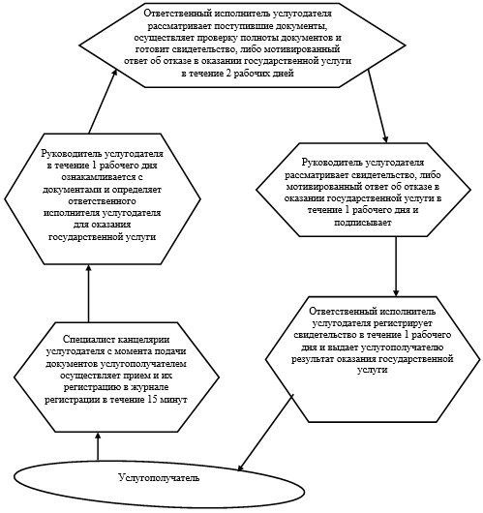

Приложение 2
к Регламенту
государственной услуги
"Регистрация договора залога
права недропользования
на разведку, добычу
общераспространенных
полезных ископаемых"
Диаграмма
функционального взаимодействия
информационных систем, задействованных
в оказании государственной услуги через ЦОН

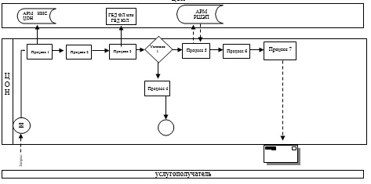

Приложение 3
к Регламенту
государственной услуги
"Регистрация договора залога
права недропользования
на разведку, добычу
общераспространенных
полезных ископаемых"
Справочник
бизнес-процессов оказания
государственной услуги "Регистрация договора
залога права недропользования на разведку,
добычу общераспространенных
полезных ископаемых"

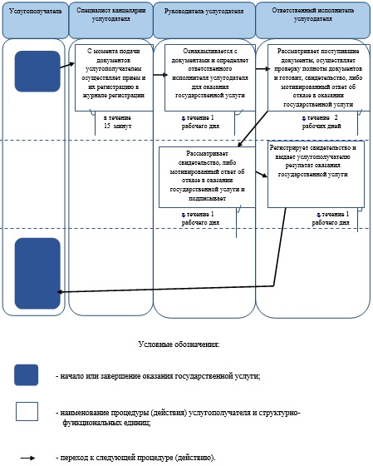

© 2012. РГП на ПХВ «Институт законодательства и правовой информации Республики Казахстан» Министерства юстиции Республики Казахстан

